RELATÓRIO SEMANAL DE PROJETO – DESENVOLVIMENTO DE SISTEMAS
Curso: Técnico em Desenvolvimento de Sistemas
Disciplina: Desenvolvimento de Sistemas
Professor: Marcelo Dalsochio Dipp
Equipe: Projeto IronWatch
Semana: 09/03/2026 a 13/03/2026
Integrante:
• Girelli Dev

1. STATUS GERAL DO PROJETO

Resumo da semana
Continuação do desenvolvimento do IronWatchServer, com avanços na comunicação entre cliente e servidor e testes da estrutura de rede.
Durante a semana foram realizados testes de comunicação TCP entre cliente e servidor, incluindo envio de comandos em JSON e resposta do servidor. Também foi iniciado o processo de implementação de comunicação segura utilizando TLS, visando criptografia ponta-a-ponta para proteger autenticação e dados transmitidos.
Além disso, foram realizados testes do sistema de login, validação de credenciais e retorno de token de sessão após autenticação bem-sucedida.
Também começaram os primeiros testes estruturais para futura integração com o banco de dados MySQL.

Situação atual
☑ Planejamento
☑ Desenvolvimento inicial do Servidor
☑ Desenvolvimento avançado do Servidor
☑ Desenvolvimento inicial do App Admin
☐ Desenvolvimento inicial do App Cliente
☐ Desenvolvimento avançado do App Admin
☐ Desenvolvimento avançado do App Cliente
☐ Testes finais
☐ Finalização

2. RESPONSABILIDADES E ENTREGAS
Integrante | Função no projeto | Tarefas desta semana | % Concluído | Evidência
Girelli Dev | Backend / Frontend / Banco de Dados | Implementação da comunicação TCP, testes de autenticação, estrutura inicial de comunicação segura (TLS) | 92% | repositório

3. QUADRO DE DISTRIBUIÇÃO DE TAREFAS
Tarefa | Situação | Observações
Criar estrutura do servidor Java | ✅ Concluído | Base funcional
Implementar autenticação de usuário | ✅ Concluído | Login funcionando com retorno de token
Criar sistema de códigos de acesso | ✅ Concluído | Tipos MASTER_ADMIN, ADMIN_INVITE e EMPRESA_CLIENT
Estruturar banco de dados | 🕓 Em andamento | Integração inicial com MySQL
Implementar comunicação TCP | ✅ Concluído | Cliente e servidor trocando mensagens
Implementar comunicação TLS | 🕓 Em andamento | Estrutura inicial de criptografia

4. PROGRESSO GERAL
Percentual estimado de conclusão do projeto: 50%

Tarefas concluídas nesta semana
• Implementação da comunicação TCP entre cliente e servidor
• Testes de envio de comandos JSON para o servidor
• Testes de autenticação e geração de token
• Organização da estrutura do backend

Próximas metas
• Finalizar implementação de TLS para comunicação segura
• Concluir integração com banco de dados MySQL
• Iniciar desenvolvimento da interface administrativa (App Admin)
• Implementar gerenciamento de empresas e usuários

5. DIFICULDADES / DESAFIOS
Implementação da comunicação segura utilizando TLS e organização da arquitetura de rede do servidor para suportar múltiplos clientes conectados simultaneamente.
Também foram necessários ajustes na comunicação cliente-servidor para garantir consistência no formato das mensagens JSON.

6. PRÓXIMOS PASSOS
• Finalizar criptografia da comunicação cliente-servidor
• Integrar totalmente o banco de dados ao backend
• Desenvolver interface administrativa do sistema
• Implementar gerenciamento de usuários e permissões

7. AVALIAÇÃO
Membro | Participação | Comunicação | Entrega no prazo | Colaboração
Girelli Dev | ⭐⭐⭐⭐⭐ | ⭐⭐⭐⭐⭐ | ⭐⭐⭐⭐⭐ | ⭐⭐⭐⭐⭐
Legenda: ⭐ = Ruim ⭐⭐⭐⭐⭐ = Excelente

8. ANEXOS E EVIDÊNCIAS
Repositório do projeto:
https://github.com/GirelliDev/IronWatchPackage
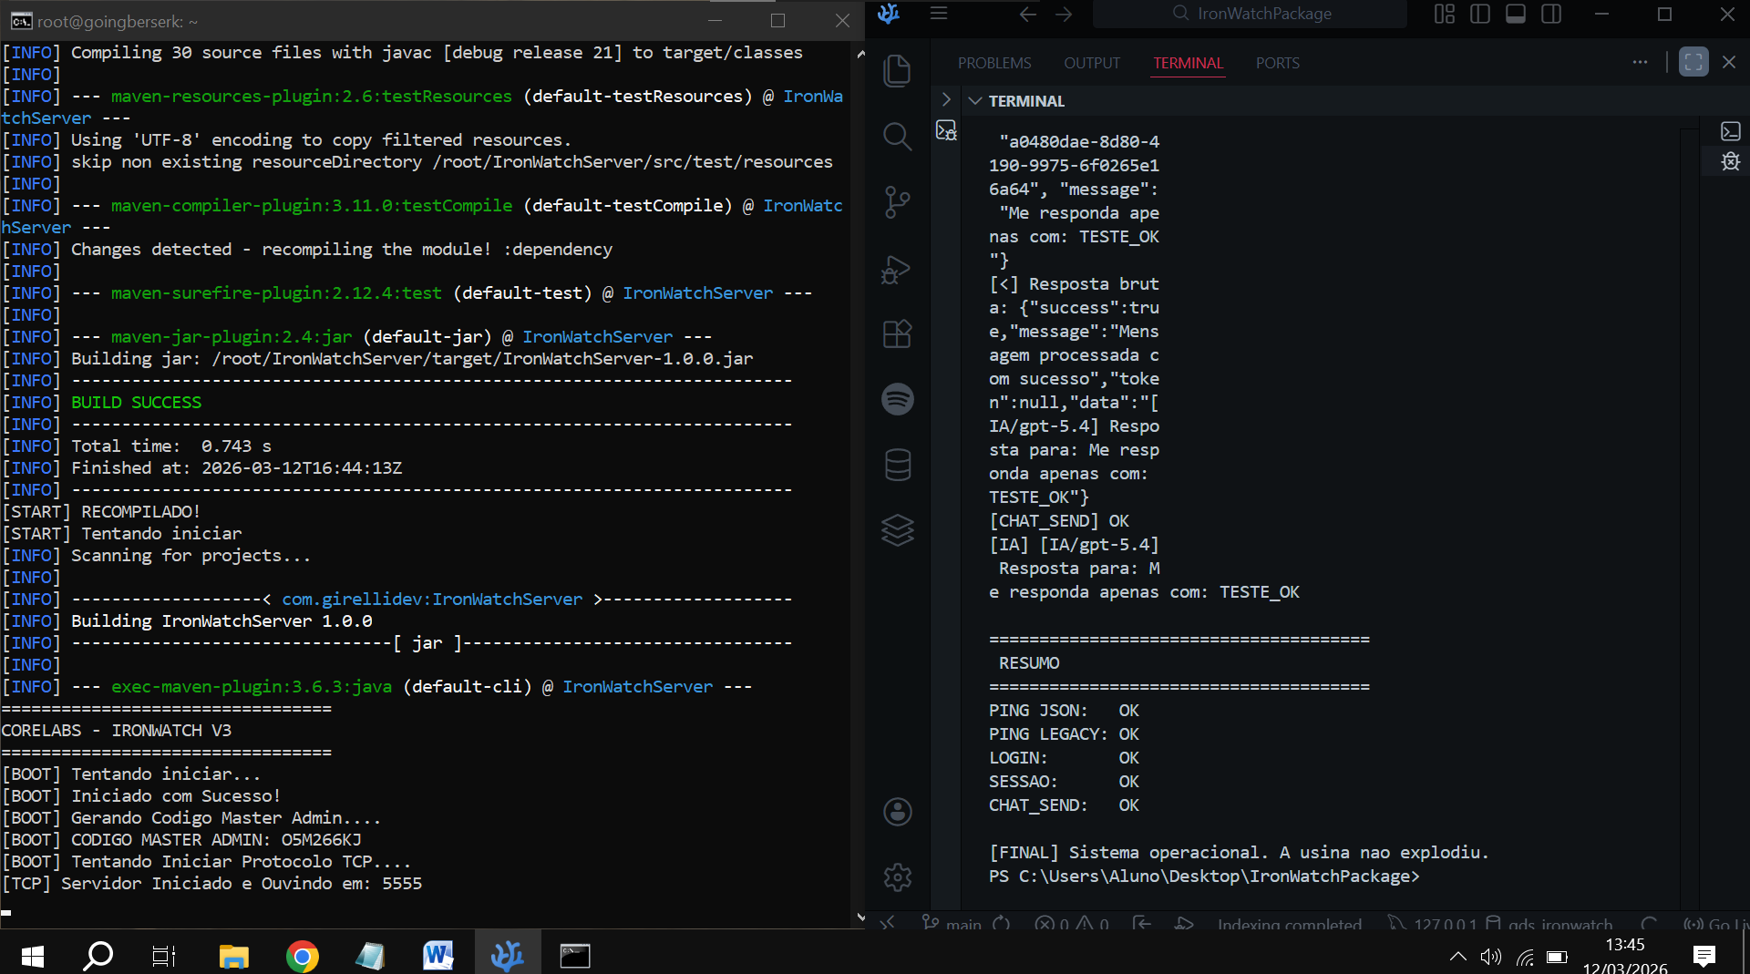
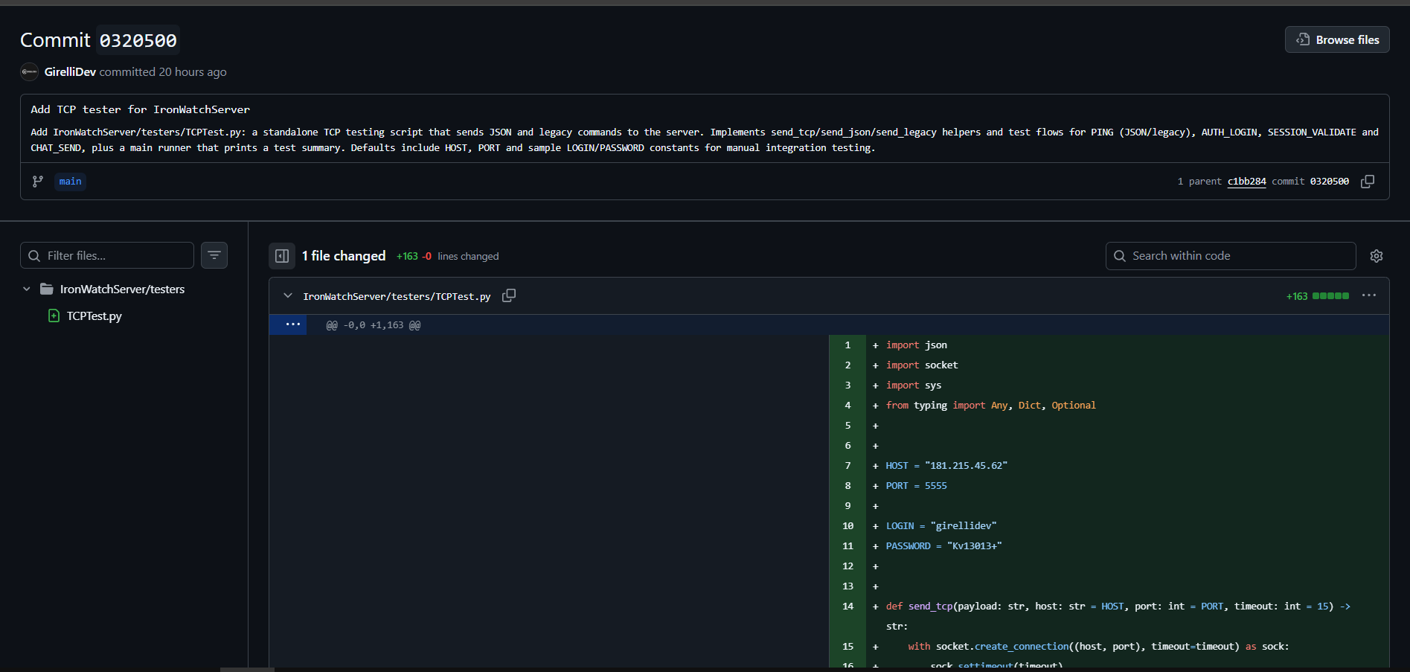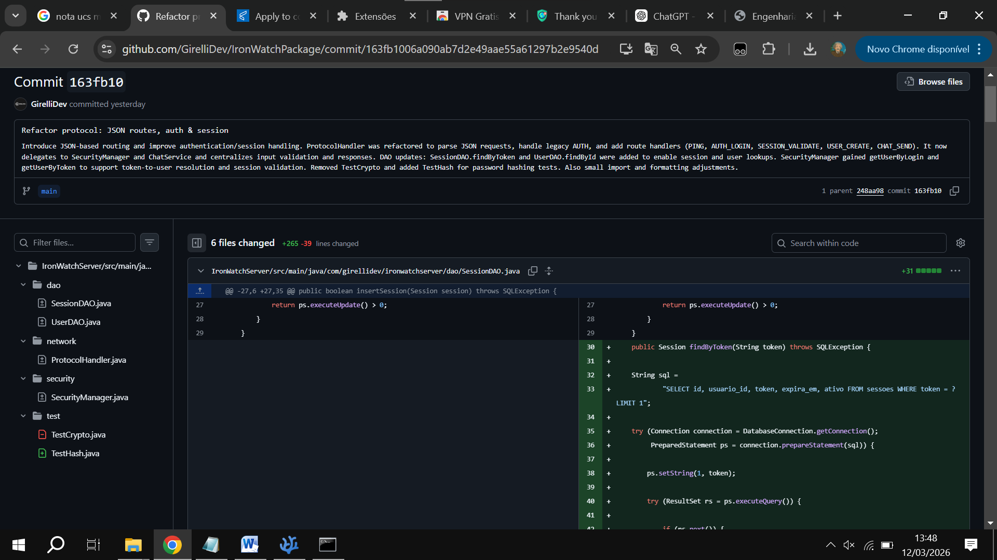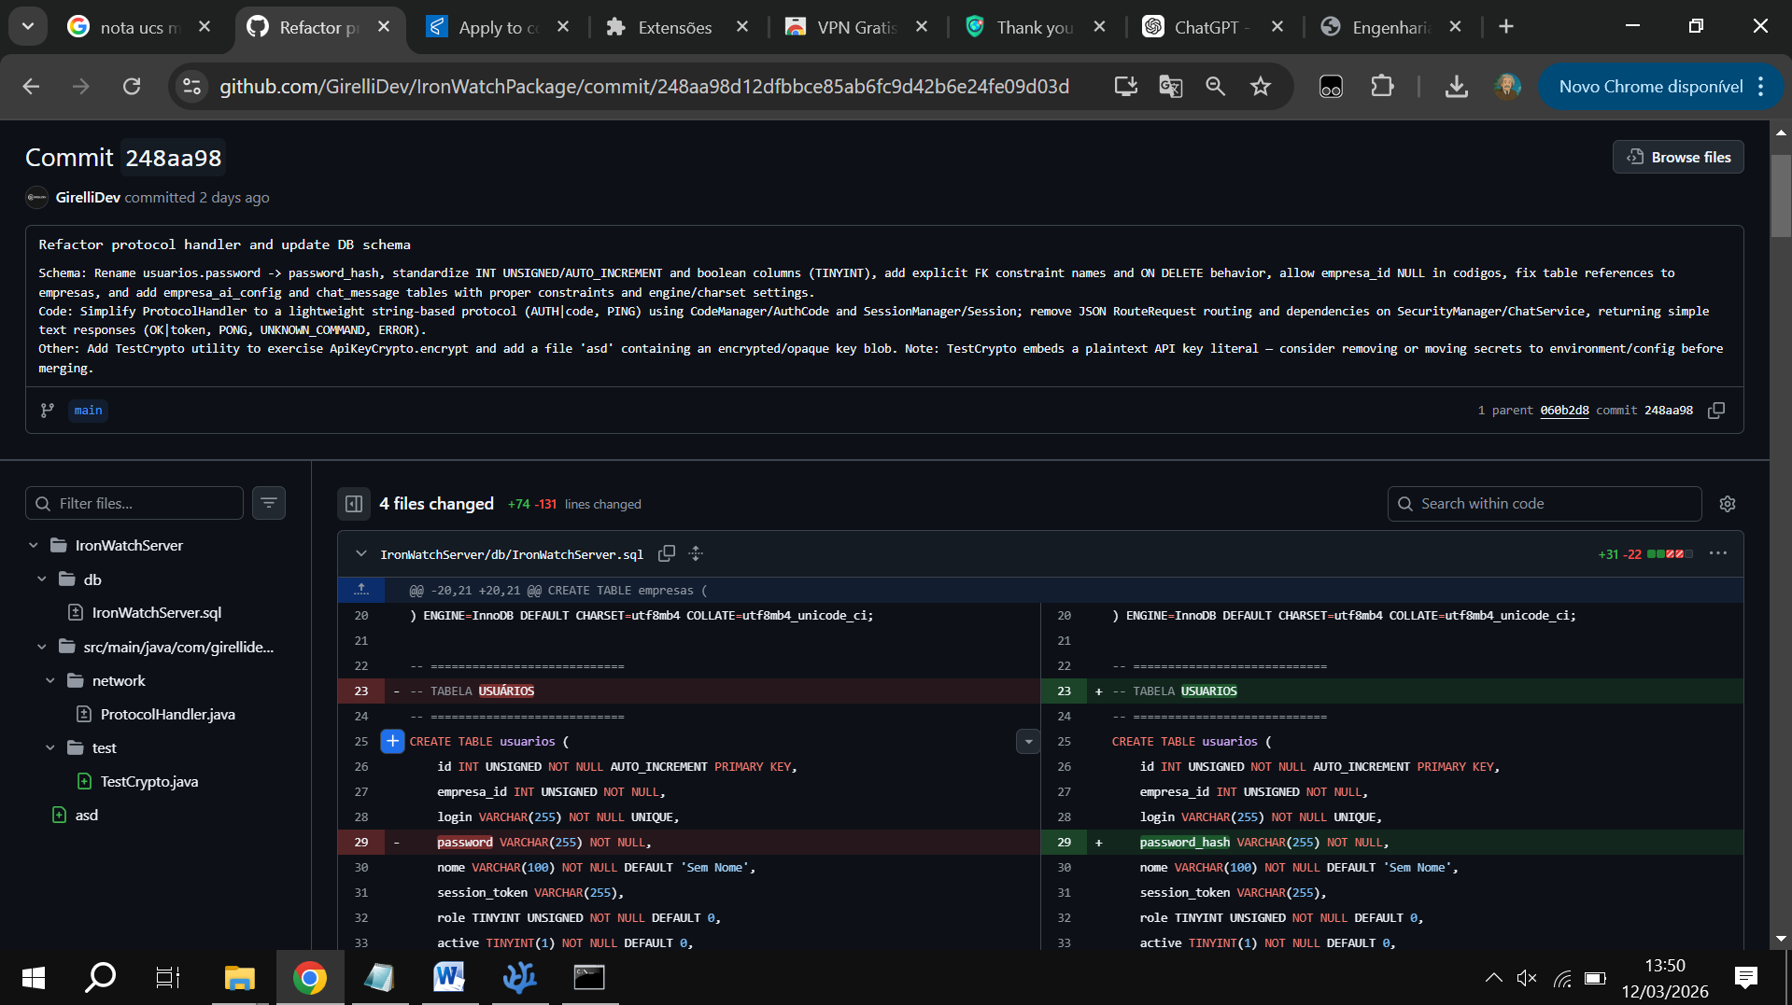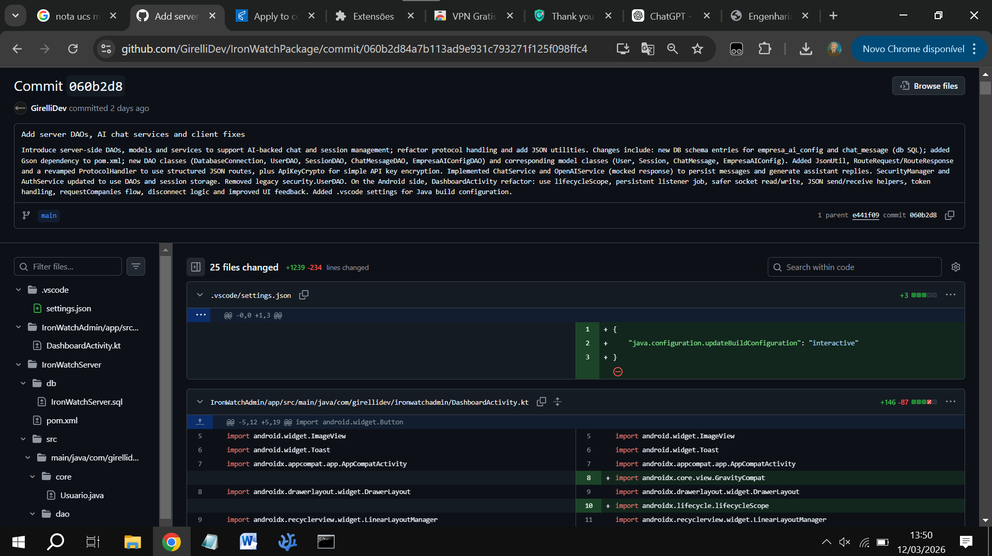

https://github.com/GirelliDev/IronWatchPackage/commit/0320500d28241a126b715c7cb796a107e5f67dd4
https://github.com/GirelliDev/IronWatchPackage/commit/c1bb284597924c2e324455388ad776ee9a17ec73
https://github.com/GirelliDev/IronWatchPackage/commit/163fb1006a090ab7d2e49aae55a61297b2e9540d
https://github.com/GirelliDev/IronWatchPackage/commit/060b2d84a7b113ad9e931c793271f125f098ffc4

Assinatura:
Data de entrega: 13/03/2026

